《信号与系统》课程实验报告
实验名称 | 仿真二：信号基本运算  仿真三：连续时间系统的冲激响应和单位阶跃响应  仿真六：线性系统稳定性分析
姓 名 | 付炎平 | 系院专业 | 计算机与信息学院物联网工程 | 班 级 | 物联网工程19-2班 | 学 号 | 2019217819
实验日期 | 2020-12-06 |  | 指导教师 | 姜烨 |  | 成 绩
一、实验目的
1、掌握信号相加、相乘、卷积运算的原理。
2、学会求得系统的单位冲激响应和单位阶跃响应，并且学会在纸上绘制波形图。
3、学会根据微分方程写出系统函数，并且掌握系统处于稳定、临界稳定、不稳定状态下系统函数的极点分布以及其与微分方程系数的关系。

二、实验原理
1、信号的卷积运算可以通过不进位乘法求得。
2、信号的单位冲激相应和单位阶跃响应是输入为单位冲激信号或单位阶跃信号系统的零状态响应。
3、系统处于稳定状态时系统函数的极点分布在虚轴的左边，临界稳定是系统函数的极点分布在虚轴上，不稳定状态时系统函数的极点分布在虚轴的右边。

三、实验步骤
仿真二：信号基本运算
相加、相乘、卷积和每种运算做三组，保存波形图（共9个），进行相应的分析；其中卷积和运算写出计算过程，手绘卷积和结果图，和系统的波形图比较，验证计算的正确性（只计算卷积和运算）。
仿真三 连续时间系统的冲激响应和单位阶跃响应
改变k值，当k=0.3、0.5和0.7时利用仿真工具箱得到系统的冲激响应和阶跃响应曲线图，保存波形图（共6个），进行相应的分析；其中写出冲激响应的计算过程，并手动绘制结果图，与工具箱的波形比较，验证计算的正确性。
仿真六 线性系统稳定性分析
改变ai、bi值，使得系统分别处于稳定状态、不稳定状态和临界稳定状态，每种状态系统需要设计三个，即一共是9个系统。保存每个系统对应的单位冲激响应波形图（共9个），并且写出相应的微分方程、系统函数，极点和a、b值。

四、实验结果及分析
仿真二：
相乘运算：
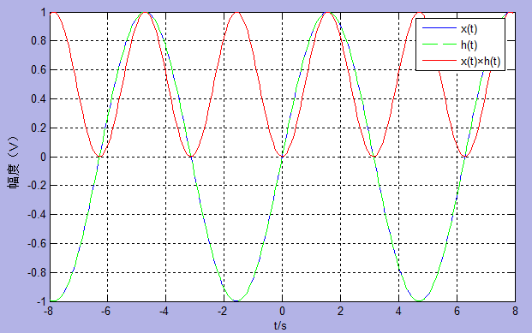

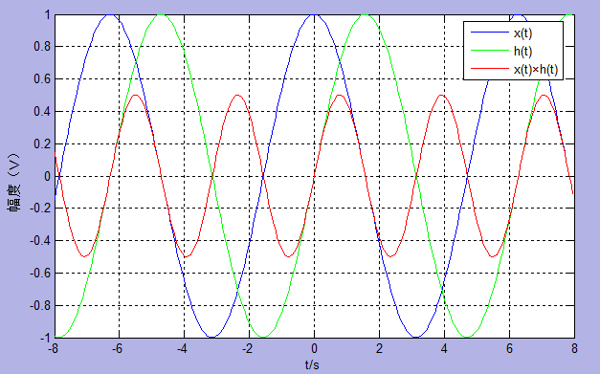

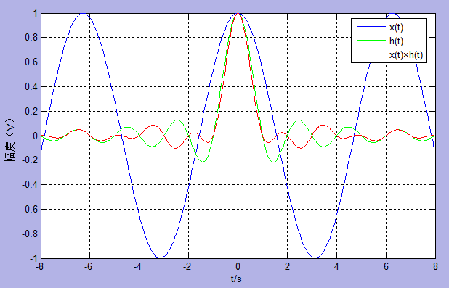

相加运算：
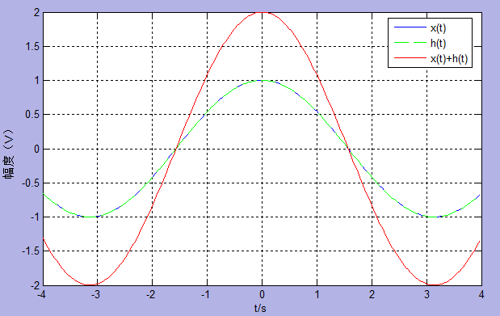
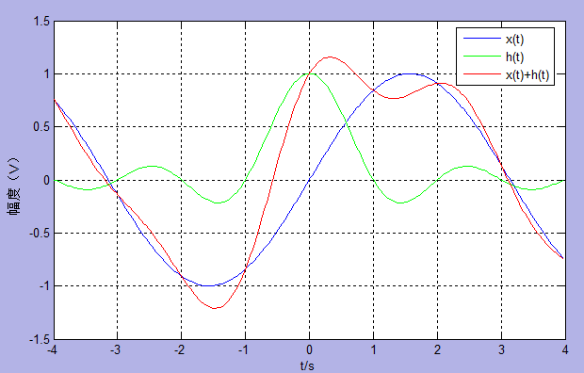
卷积和运算：
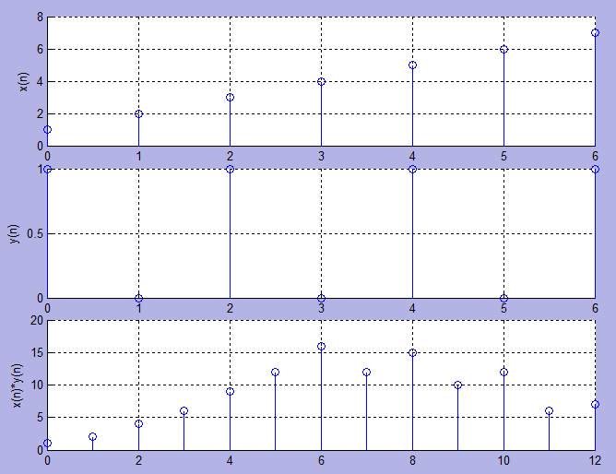
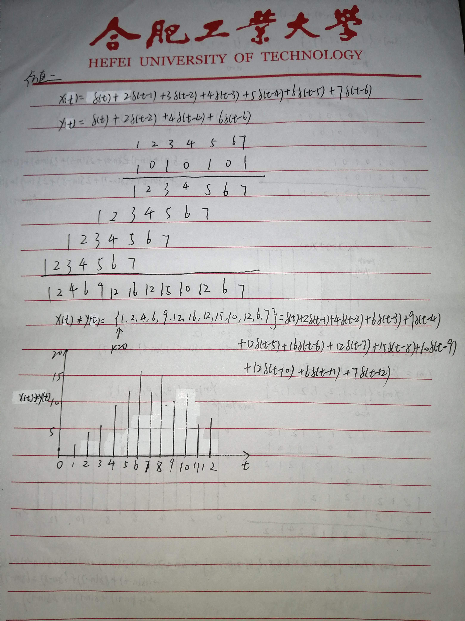

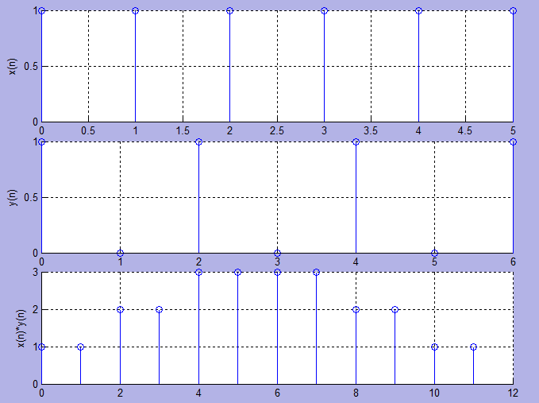
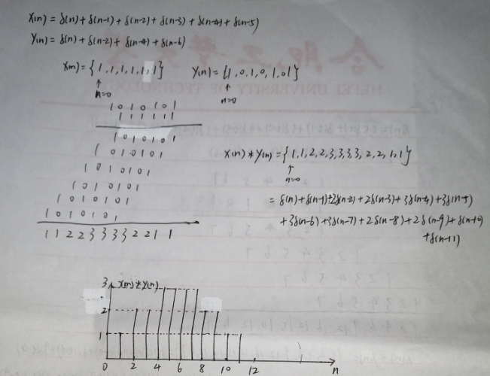

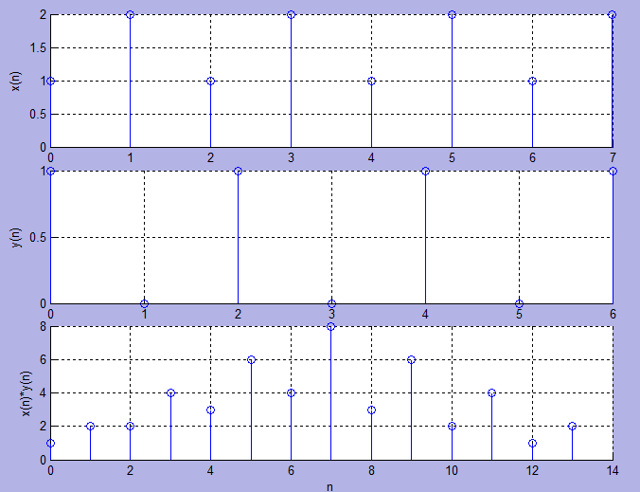
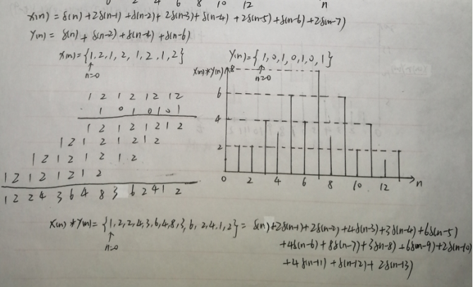
仿真三：
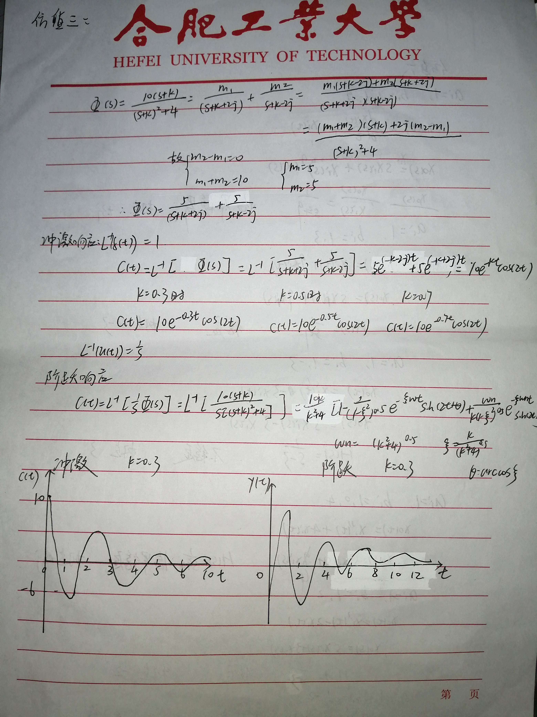

K=0.3:
冲激：
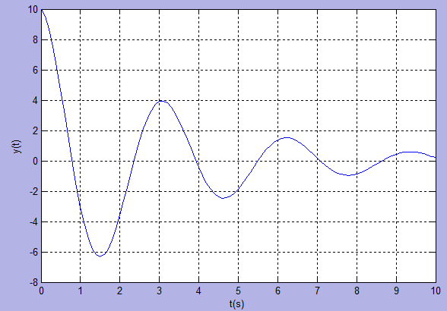
阶跃：
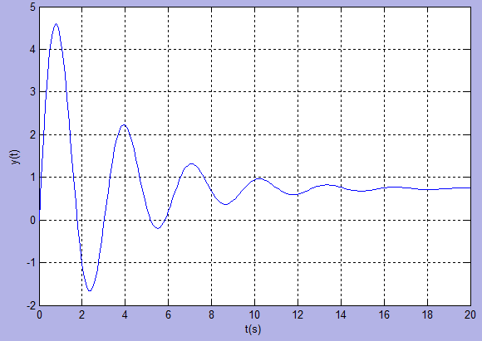

K=0.5:
冲激：
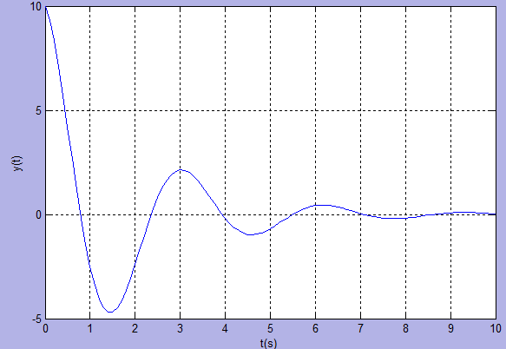
阶跃：
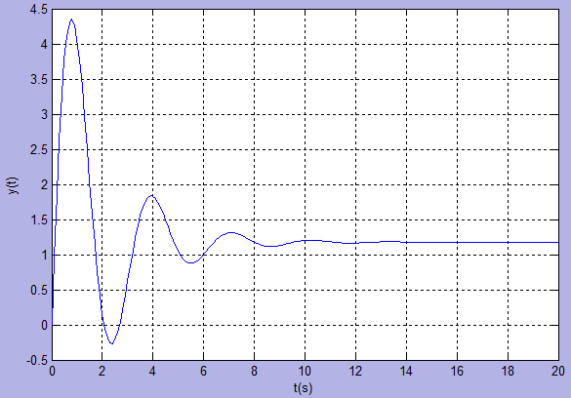

K=0.7:
冲激：
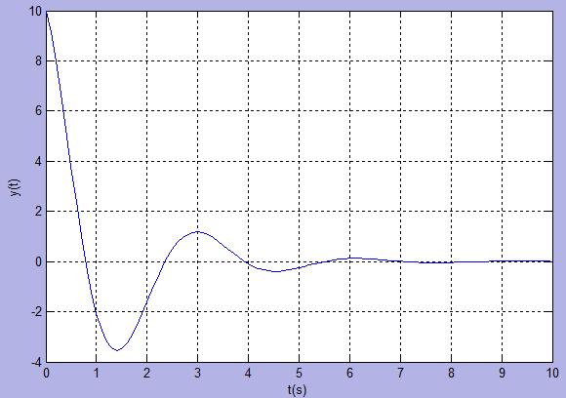
阶跃:
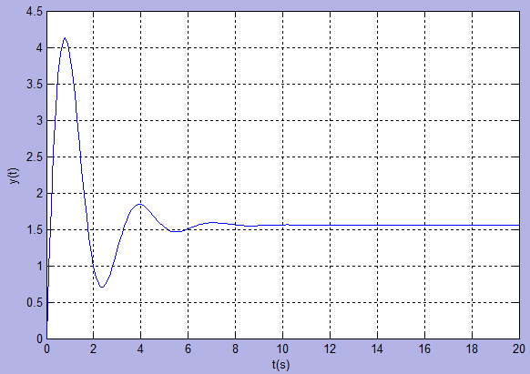

仿真六：
稳定：
ai=1; bi=1,3:
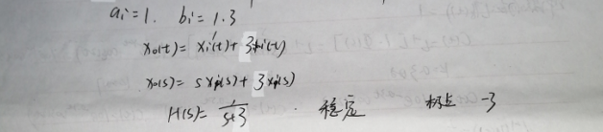
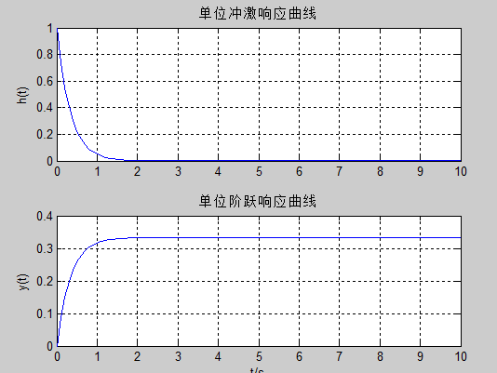
ai=1; bi=1,2:
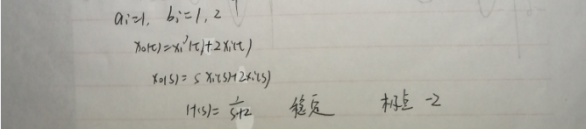
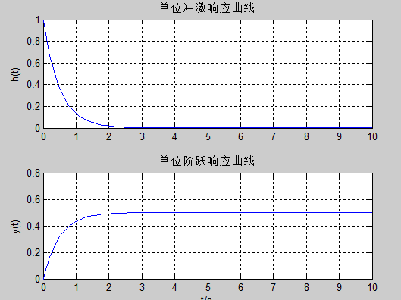
ai=1; bi=1,1:
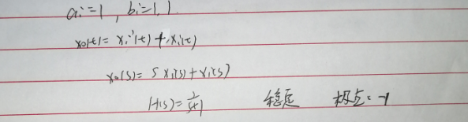
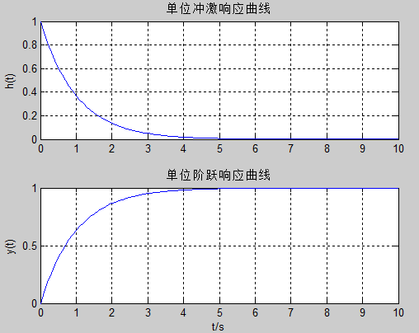

临界稳定：
ai=1; bi=1,0,9:
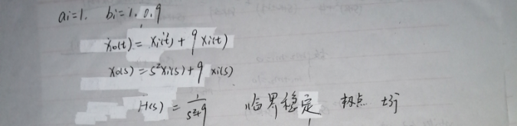
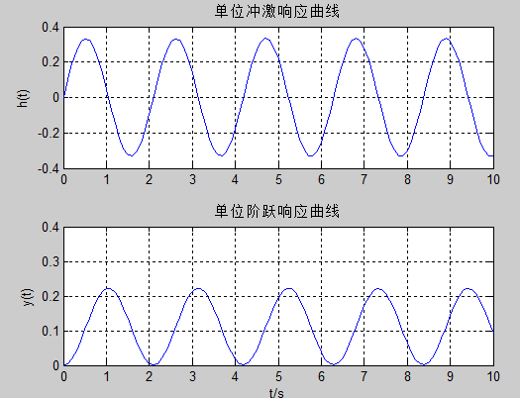
ai=1; bi=1,0,4:
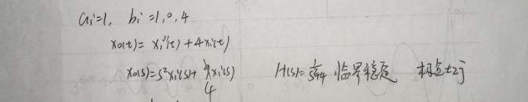
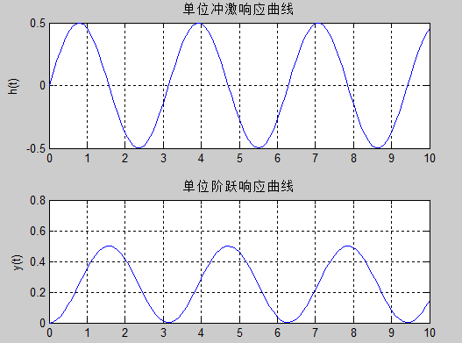
ai=1; bi=1,0,1：
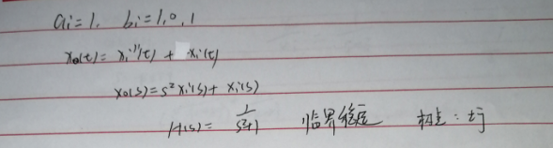
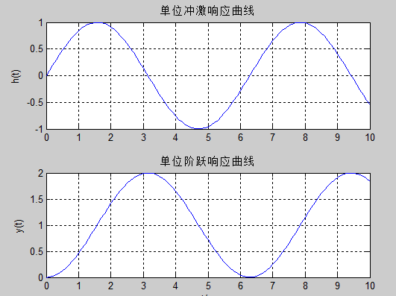

不稳定：
ai=1; bi=1,-3：
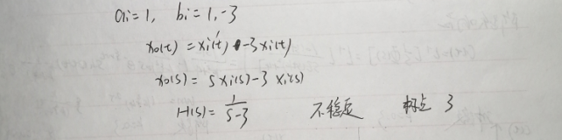
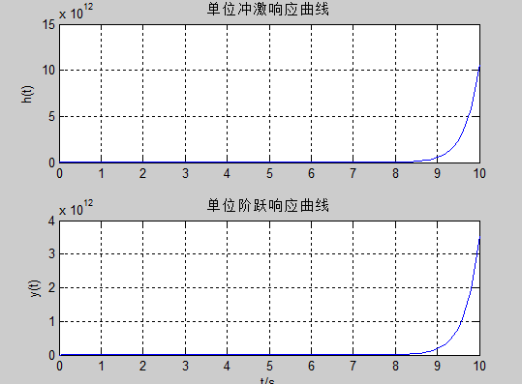
ai=1; bi=1,-2:

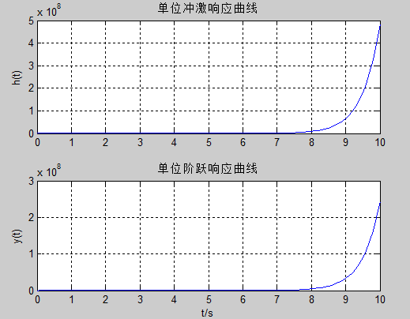
ai=1; bi=1,-1:
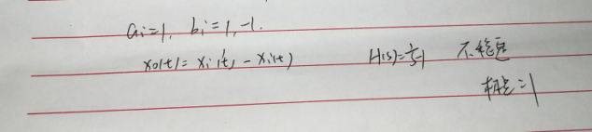
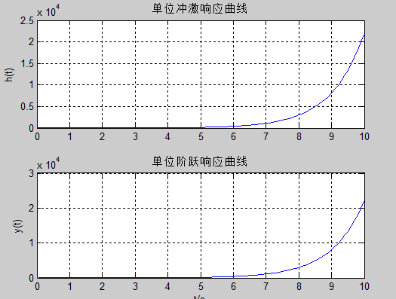

五、实验心得及体会
心得：本次实验让我学会了如何进行信号的基本运算例如：相乘、相加、卷积，并且学会了如何求得系统的冲激响应和阶跃响应，同时学会了如何在纸上做出离散序列和连续序列，同时对系统的稳定性在系统函数的极点分布有了更加深入的了解。
体会：本次实验让我对信号有了更加深入的了解，关于卷积和冲激响应、阶跃响应的知识了解到了更多，并且也提高了我动手做实验的能力。

